# 3. Обзор программных комплексов по расчету надежности ЭС

## Обзор программных комплексов по расчету надежности

Необходимость расчёта надёжности технических устройств и систем существовала с момента использования их человеком. Поэтому к настоящему времени существует определенное количество программ для реализации этих целей. Рассмотрим некоторые из них.

### 3.1. АСОНИКА-К

При создании Базы Данных (БД) ПК АСОНИКА-К были созданы Справочная и Проектная части (СЧБД и ПЧБД), а в качестве Архивной части БД (АЧБД), в соответствии с рекомендациями стандартов в области CALS-технологий, предполагалось использовать возможности Product Data Management системы, установленной на конкретном предприятии.

Для архивации проектов ПК АСОНИКА-К была разработана специализированная Система Архивации (АЧБД, Интерфейс пользователя и Интерфейс администратора Архива), которая позволяет реализовать следующие функции:

* управление документами и их изменениями, связанными с разработкой ЭС. Такими документами для ПК АСОНИКА-К являются проекты, хранящиеся в ПЧБД (формат "ask"), файлы отчета (формат "html") и выходные файлы ПК "ТРиАНА" - ПС моделирования тепловых процессов в конструкциях ЭС;
* контроль над занесением информации. Не контролируемое занесение в Архив данных приведет к его "замусориванию" и усложнит поиск информации в Архиве;
* контроль над извлечением информации. Содержащиеся в Архиве данные о надежности ЭС могут представлять собой коммерческую, а иногда и государственную тайну;
* разграничение прав доступа к Архиву. Доступ к информации определяется системными привилегиями пользователя;
* доступ к Архиву на сетевом уровне. Доступ к информации осуществляется напрямую с компьютера пользователя;
* резервирование Архива. Горячий резерв - использование резервного сервера, холодный резерв - копирование Архива на магнитно-оптические носители данных или другие внешние устройства.

Для практической реализации этих функций была выбрана СУБД Oracle9i. Еще одним аргументом в пользу этого выбора послужило и то, что СЧБД ПК АСОНИКА-К создана на платформе Oracle. Использование этой СУБД позволяет:

* обеспечить средствами СУБД передачу информации по глобальным и локальным сетям (Internet/Intranet) на основе Net 8;
* обеспечить средствами СУБД защиту информации при передаче по сетям (используя как внутреннюю шифровальную систему, так и подключая внешние);
* реализовать средствами СУБД систему разграничения прав пользователей;
* обеспечить средствами СУБД целостность данных;
* обеспечить средствами СУБД одновременную, полностью синхронизированную работу серверов Архива.

Для поиска информации в Архиве были созданы поисковые словари, для которых определены необходимые термины. Поиск информации в Архиве осуществляется путем выбора соответствующих критериев поиска (терминов). В разработанной СА поиск может проводиться для всех уровней разукрупнения СРН ЭС (изделия, компонентов 1-го, 2-го и 3-го уровней) по двум критериям: "Название" и "Децимальный номер".

Созданная к настоящему времени версия САР позволяет проводить следующие виды анализа:

* анализ результатов расчетов изделий (тип 1), СРН которых представляет собой произвольное соединение составных частей (СЧ) (древовидное, иерархическое, объединение СЧ в различные виды резервных групп и т.д.);
* анализ результатов расчета СЧ (тип 2), СРН которых представляет собой последовательное соединение ЭРИ и (или) СЧ.

Такое деление обусловлено тем, что, во-первых, пути повышения надежности для 1-го и 2-го типов существенно различаются:

* для 1-го типа - это изменение структуры СРН, в том числе, изменение видов и параметров резервирования, изменение ТЗ и др.
* для 2-го типа - это изменение типономинала ЭРИ (базовой интенсивности отказов), изменение схемы и конструкции ЭС (изменение электрических, тепловых, механических режимов работы ЭРИ) и др.

Система предоставляет возможность построения функции распределения времени наработки на отказ изделия, зависимости эксплуатационной интенсивности отказов компонента

С помощью ПК АСОНИКА-К можно рассчитать вероятность безотказной работы (ВБР), коэффициент оперативной готовности и коэффициент готовности, то есть те +показатели надежности, которые являются обязательными для восстанавливаемых ЭС.

Система АСОНИКА создавалась для использования на предприятиях-разработчиках электронных средств, поэтому упор был сделан на расчет параметров надежности, что не позволяет в полной мере изучить методы и особенности расчета надежности.

Из идеологии системы АСОНИКА-К в нашем случае можно использовать такие ее возможности как расчет ВБР, расчет при различных тепловых, механических режимах работы.

### 3.2. АСРН

В настоящее время поставляются четыре варианта системы для расчета надежности:

1.АСРН-2000 - автоматизированная система расчета надежности ЭРИ и РЭА отечественного производства.

Система позволяет рассчитать эксплуатационную надежность, с учетом множества факторов (группы аппаратуры, приемки, коэффициента нагрузки, температуры, конструктивных особенностей и т.п.). Также в системе приведены справочные данные по каждому типу ЭРИ (номер ТУ, базовая интенсивность отказов по результатам испытаний и хранения, сроки хранения...).

Расчет можно производить как для одного конкретного типа ЭРИ из 37 классов, так и для сложного модуля, состоящего из многих типов.

2. АСРН-1 - автоматизированная система расчета надежности ИЭТ и РЭА народно-хозяйственного назначения.

Система позволяет рассчитать эксплуатационную надежность, с учетом множества факторов (группы аппаратуры, приемки, коэффициента нагрузки, температуры, конструктивных особенностей и т.п.). Также в системе приведены справочные данные по каждому типу ИЭТ (номер ТУ, базовая интенсивность отказов по результатам испытаний…).

Расчет можно производить как для одного конкретного типа ИЭТ из 24 классов, так и для сложного модуля, состоящего из многих типов.

3. АСН-F - автоматизированная система расчета надежности ЭРИ зарубежного производства, содержащая базу данных о надежности 15 классов ЭРИ (142 групп).

При формировании АСН-F были использованы материалы аналогичных зарубежных справочников по расчету надежности электронного оборудования.

Система позволяет рассчитать эксплуатационную надежность ЭРИ и РЭА, с учетом множества факторов (группы аппаратуры, приемки, коэффициента нагрузки, температуры, конструктивных особенностей и т.п.).

4. АСРН ЭРИ-2002. 14 редакция (справочник + автоматизированная система расчета надежности отечественных и зарубежных ЭРИ)

Автоматизированная система расчета надежности (АСРН) разработана на базе справочника "Надежность ЭРИ" и MIL-HDBK 217 F и позволяет рассчитывать надежность модулей 1-го и 2-го уровней без резервирования в режиме эксплуатации (только для отечественных ЭРИ) и хранения в составе подвижных и неподвижных объектов. Система снабжена генератором отчетов, конвертором результатов расчета в формат HTML, а также базой данных импортных ЭРИ, формируемой пользователями. В пакет поставки также входят:

- справочник "Надежность ЭРИ" последней редакции;

- программа чтения pdf - файлов Acrobat Reader 5.0;

- справочник по расчету надежности зарубежной элементной базы;

- шаблоны Word для представления результатов расчета по ЕСКД.

На рисунке 3.1 показан интерфейс программы.

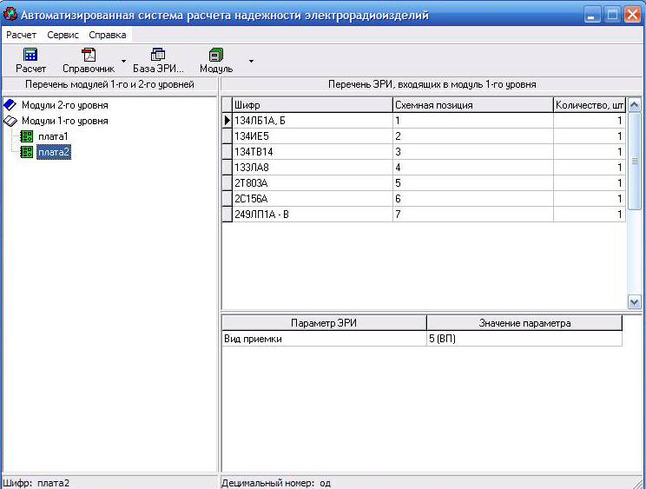

Рисунок 3.1 – Интерфейс пользователя программы АСРН.

В АСРН все расчеты проводятся автоматически, без привлечения пользователя, который, следовательно, может и не вникать в их суть*.* для нашего случая это является недостатком.

### 3.3. Программный комплекс АРБИТР

АРБИТР предназначен для:

• автоматизированного моделирования и расчета показателей надежности структурно-сложных систем, включая объекты использования атомной энергии (ОИАЭ) и другие опасные производственные объекты (ОПО);

• автоматизированного моделирования и расчета вероятностей возникновения (невозникновения) аварийных ситуаций и аварий ОПО, включая ОИАЭ.

В настоящее время комплекс АРБИТР реализует следующие функции, прошедшие процедуру аттестации:

- представление в исходной СФЦ (в суперграфе СФЦ) до 400 элементов (вершин) и до 100 элементов в каждой декомпозированной вершине (подграфах СФЦ) основного графа исследуемой системы (т.е. возможность ввода до 40 000 вершин);

- автоматическое построение логических функций, представляющих кратчайшие пути успешного функционирования (КПУФ), минимальные сечения отказов (МСО) или их немонотонные комбинации (явные детерминированные модели исследуемых свойств системы);

- автоматическое построение вероятностных функций, обеспечивающих точный расчет показателей устойчивости, эффективности и риска исследуемых систем;

- расчет вероятности реализации заданных критериев, представляющих свойства устойчивости (надежности, стойкости, живучести) и безопасности (технического риска, вероятностей возникновения аварийных ситуаций и аварий) систем;

- расчет вероятности безотказной работы или отказа и средней наработки до отказа невосстанавливаемых систем;

- расчет коэффициента готовности, средней наработки на отказ, среднего времени восстановления и вероятности безотказной работы восстанавливаемых систем;

- расчет вероятности готовности смешанных систем, состоящих из восстанавливаемых и невосстанавливаемых элементов;

- расчет значимостей, положительных и отрицательных вкладов всех элементов исследуемой системы в вероятность реализации исследуемого свойства, используемые для выработки и обоснования управленческих решений по обеспечению устойчивости, живучести, безопасности эффективности и риска функционирования;

- вспомогательный режим приближенных расчетов, которые выполняются по двум методикам: для независимых отказов элементов (аналог методики, используемой в комплексах "Risk Spectrum" (Швеция) и "Saphire-7" (США)), и с учетом трех типов отказов элементов – "отказ на требование", "отказ в режиме работы" и "скрытый отказ в режиме ожидания" (методы разработаны специалистами ФГУП ОКБМ им И.И.Африкантова и впервые реализованы в аттестованном комплексе "CRISS 4.0");

- расчет вероятности реализации отдельных КПУФ или МСО системы;

- расчет значимости и суммарной значимости сечений отказов по Fussell-Vesely;

- расчет значимости, уменьшения и увеличения риска элементов по Fussell-Vesely;

- приближенный расчет вероятностных характеристик системы с учетом трех типов отказов элементов: отказ на требование, отказ в режиме работы и скрытый отказ в режиме ожидания (по методике, реализованной в ПК CRISS 4.0);

- структурный и автоматический учет отказов групп элементов по общей причине (модели альфа-фактора, бета-фактора и множественных греческих букв);

- учет различных видов зависимостей и множественных состояний элементов, представляемых c помощью групп несовместных событий;

- учет двухуровневой декомпозиции структурной схемы, дизъюнктивных и конъюнктивных кратностей сложных элементов (подсистем);

- учет неограниченного числа циклических (мостиковых) связей между элементами и подсистемами;

- учет различных комбинаторных отношений (К из N) между группами элементов.

Для моделирования и расчета показателей надежности и безопасности системы пользователю необходимо подготовить исходные данные:

- Изучить объект, разработать событийно-логическую структурную модель исследуемого свойства системы (например, в виде блок-схемы, графа связности, дерева отказов, дерева событий и др.), представит ее в форе СФЦ (одной или нескольких) и ввести в комплекс АРБИТР.

- Определить и ввести в АРБИТР вероятностные и другие параметры элементов исследуемой системы.

Недостатком этой системы является не совсем удобный интерфейс, рассчитанный по большей части на профессиональных разработчиков

3.4. Программа расчета надежности Nad.exe(программа, используемая в университете) Обучающая программа с возможностью вывода принципиальной схемы. Здесь электронный блок рассматривается как невосстанавливаемый в процессе работы объект. Программа предполагает ручную работу со справочной системой по расчёту надежности

В этой системе отсутствует возможность смены условий эксплуатации, также не учитывается интенсивность отказов соединений, разъемов и прочее.

**Особенности разрабатываемой системы**

Разрабатываемая система направлена на обучение студентов расчету надежности в различных условиях работы аппаратуры. Особенности данной системы:

- возможность наглядного представления объекта расчета

- возможность самостоятельно варьировать различные комбинации внешних воздействий и условий эксплуатации

- лабораторная работа оформлена в виде сайта, что дает возможность дистанционного обучения